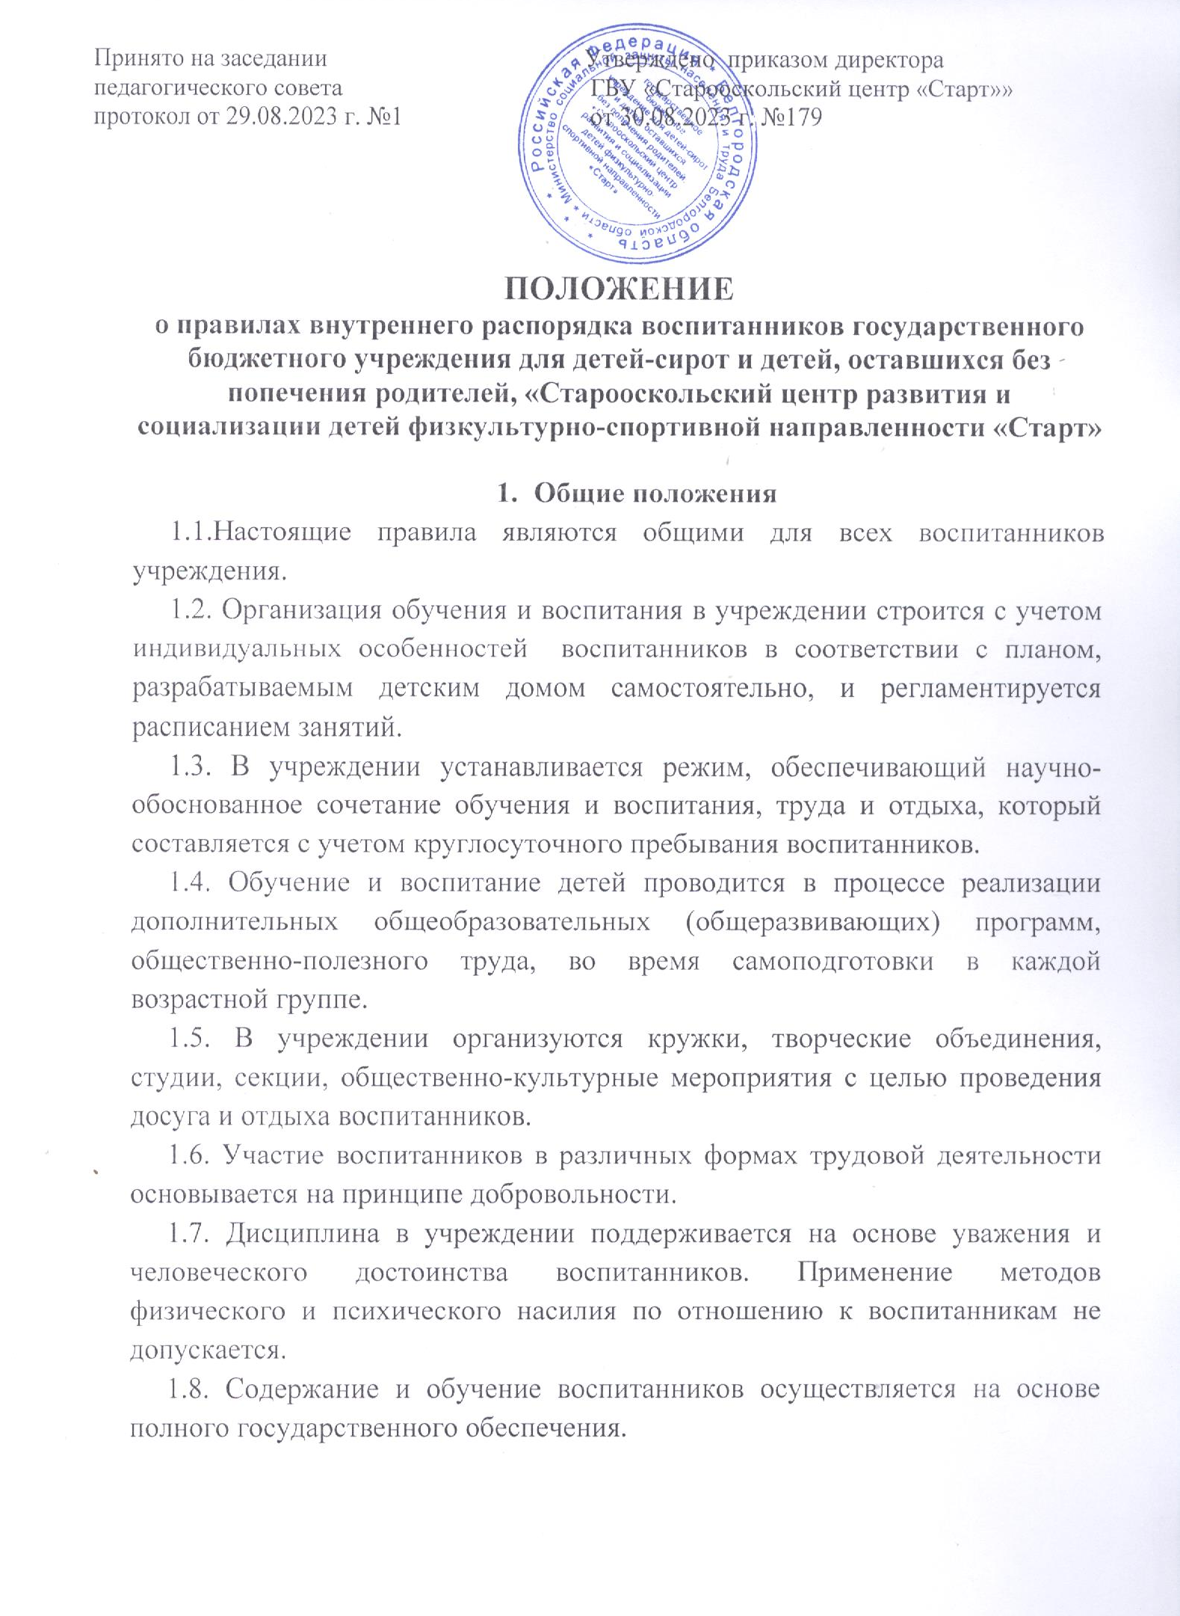

- Основные права и обязанности воспитанников учреждения
Права и обязанности воспитанников учреждения определяются Уставом и иными локальными актами Учреждения.
2. 1. Воспитанники учреждения имеют право на:
- бесплатное содержание и получение образования в соответствии с государственными образовательными стандартами;
- защиту своих прав и интересов;
- уважение человеческого достоинства, свободу совести;
- удовлетворение потребности в эмоционально-личностном общении;
- защиту от всех форм физического и психического насилия, оскорбления личности;
- развитие своих творческих способностей и интересов;
- получение квалифицированной помощи в обучении и коррекцию имеющихся проблем в развитии;
- отдых, организованный досуг в выходные, праздничные и каникулярные дни.
2.2. Основные обязанности воспитанников
Воспитанники обязаны:
- выполнять Устав учреждения, добросовестно учиться, бережно относиться к имуществу, уважать честь, достоинство других воспитанников и работников учреждения, выполнять правила внутреннего распорядка, режим дня воспитанника;
- соблюдать расписание занятий, кружков, не опаздывать и не пропускать занятия без уважительной причины;
- соблюдать чистоту в учреждении и на прилегающей к нему территории;
- беречь здание, оборудование, имущество;
- экономно расходовать электроэнергию и воду;
- бережно относиться к результатам труда других людей и оказывать посильную помощь в уборке помещений во время дежурства;
- соблюдать порядок и чистоту в помещениях;
- уделять должное внимание своему здоровью и здоровью окружающих;
- соблюдать законы жизнедеятельности группы и детского самоуправления.

- Воспитанникам запрещается:
- приносить, передавать и использовать спиртные напитки, табачные изделия, наркотические и токсические вещества;
- использовать любые вещества, ведущие к взрывам и возгораниям;
- применять физическую силу для выяснения отношений или вымогательства;
- совершать любые действия, влекущие за собой опасность для окружающих, для собственной жизни и здоровья;
- употреблять грубые выражения по отношению к другим воспитанникам и ко всем работникам учреждения;
- без письменного разрешения педагога уходить за пределы территории учреждения (в письменном заявлении воспитанники обязаны сообщить куда они уходят, с кем и когда предполагают вернуться);
- курить в учреждении и на его территории;
- пользоваться сотовыми телефонами во время самоподготовки и внеклассных мероприятий. В случае необходимости обратиться к воспитателю или дежурному администратору.

- Внешний вид воспитанников
4.1. Воспитанник обязан следить за своим внешним видом, быть чисто и аккуратно одетым, причесанным, переобувать в учреждении в сменную обувь. Уличная и сменная обувь должна быть чистой.
4.2. Воспитанник должен следить за чистотой тела.
4.3. Воспитанник должен содержать в порядке свои личные вещи, ухаживать за одеждой и обувью.

- Поведение воспитанников на занятиях
5.1. Каждый педагог определяет для своих занятий правила поведения учащихся в соответствии с законодательством Российской Федерации.
5.2. Во время занятия нельзя шуметь, отвлекаться самому и отвлекать товарищей от занятий посторонними разговорами, играми и другими, не относящимися к занятию делами.
5.3. Время для самоподготовки должно использоваться только для учебных целей.
5.4. Во время занятий воспитанник обязан соблюдать правила поведения, а также правила техники безопасности на занятии.
5.5. По окончании занятий воспитанник должен навести чистоту и порядок на своем рабочем месте, убрать на место учебные принадлежности, инструменты и рабочий материал.

6. Обязанности дежурных
6.1. Обеспечивает порядок в спальных комнатах, игровых.
6.2. В столовой проявляет внимание и осторожность при получении и употреблении горячих и жидких блюд.
6.3. Накрывает на стол и убирает со стола после принятия пищи.
6.4. Обеспечивает порядок в раздевалке, совместно с педагогом контролирует уборку одежды и обуви в шкафах.
6.6. Своевременно осуществляет утреннюю и вечернюю уборки спальных и игровых комнат.

- Поощрения за успехи
За активное участие в общественной жизни учреждения, успехи в учебе воспитанников устанавливаются следующие меры поощрения:
- устная благодарность воспитателя, администрации учреждения;
- письменная благодарность директора учреждения;
- награждение подарком.

- Ответственность за нарушения дисциплины,
правонарушения, самовольные уходы
В случае грубого нарушения дисциплины, правонарушения, самовольные уходы к воспитанникам могут применяться следующие меры:
- устное замечание со стороны воспитателя, заместителей директора и директора учреждения;
- приглашение на заседания Совета по профилактике правонарушений, комиссии по делам несовершеннолетних Старооскольского городского округа;
-обсуждение на Совете воспитанников.

